Se ofrece la solución de 4 ejercicios del Trabajo Práctico Nº 4

- Para los siguientes problemas problemas enunciados, se pide: escribir las instrucciones en lenguaje ensamblador, traducirlo al lenguaje de máquina y su correspondiente número en Hexadecimal, según las explicaciones dadas en la clase teórica. Luego realizar el proceso de captación y ejecución de cada instrucción, escribiendo en una tabla, el código de operación y parámetros, en hexadecimal, que tomará cada registro y/o puerto de entrada y salida. (PC, AR, DR, IR, Rx, IPv, OPv)

a) Uso de puertos de salida:

ii) Iniciar el programa en la dirección de memoria H'BB5F. Mostrar los contenidos de los registros r2, r4, r6 en los puertos de salida OP1, OP2, OP3.

Programa en Lenguaje ensamblador | Programa en Lenguaje Máquina | Hexadecimal
OUT OP1, r2 | 0101 0010 0000 0001 | 5201
OUT OP2, r4 | 0101 0100 0000 0010 | 5402
OUT OP3, r6 | 0101 0110 0000 0011 | 5603
HALT | 1111 0000 0000 0000 | F000

Suponemos que los valores almacenados en los registros r2, r4 y r6 son: AA01, 00F4, 6E20

FASE DE CAPTACIÓ |  |  | N |  |  | FASE DE EJECUCIÓN
PC | AR | DR | IR | r2 | r4 | r6 | OP1 | OP2 | OP3
BB5F |  |  |  | AA01 | 00F4 | 6E20
 | BB5F
 |  | 5201
 |  |  | 5201
BB60
 |  |  |  |  |  |  | AA01
 | BB60
 |  | 5402
 |  |  | 5402
BB61
 |  |  |  |  |  |  |  | 00F4
 | BB61
 |  | 5603
 |  |  | 5603
BB62
 |  |  |  |  |  |  |  |  | 6E20
 | BB62
 |  | F000
 |  |  | F000
BB63

b) Uso de asignaciones a registros mediante carga inmediata baja y alta:

ii) Escribir un programa a partir de la dirección de memoria H'000F que cargue el registro r0, usando carga inmediata Baja y Alta, con el valor CC3A, y luego lo muestre por el puerto OP2. Responder la siguiente pregunta: ¿Si realiza primero la carga alta y luego la baja, da el mismo resultado que si realiza primero la carga baja y luego la alta?

Programa en Lenguaje ensamblador | Programa en Lenguaje Máquina | Hexadecimal
LLI r0, 3ª | 0010 0000 0011 1010 | 203A
LHI r0, CC | 0011 0000 1100 1100 | 30CC
OUT OP2, r0 | 0101 0000 0000 0010 | 5002
HALT | 1111 0000 0000 0000 | F000

Primero se debe realizar la carga inmediata baja, luego la carga inmediata alta. Si se hace al revés, el valor que quedaría en r0 sería 003A, porque la carga inmediata baja asigna el valor a los bits menos significativos (los 8 bits de la derecha) y completa los bits más significativos con ceros.

 | FASE DE CAPTACIÓN |  |  | FASE DE EJECUCIÓN
PC | AR | DR | IR | R0 | OP2
000F
 | 000F
 |  | 203A
 |  |  | 203A
0010
 |  |  |  | 003A
 | 0010
 |  | 30CC
 |  |  | 30CC
0011
 |  |  |  | CC3A
 | 0011
 |  | 5002
 |  |  | 5002
0012
 |  |  |  |  | CC3A
 | 0012
 |  | F000
 |  |  | F000
0013

c) Uso de la Instrucciones para realizar sumas:

i. Iniciar un programa en la dirección de memoria H'0000 que muestre el contenido de los tres primeros registros (r0, r1, r2), luego incremente los tres primeros registros en una unidad y muestre los resultados por los puertos de salida: 1, 2 y 3.

Programa en Lenguaje ensamblador | Programa en Lenguaje Máquina | Hexadecimal
OUT OP1, r0 | 0101 0000 0000 0001 | 5001
OUT OP2, r1 | 0101 0001 0000 0010 | 5102
OUT OP3, r2 | 0101 0010 0000 0011 | 5203
LLI r4, 01 | 0010 0100 0000 0001 | 2401
ADDS r0, r0, r4 | 0110 0000 0000 0100 | 6004
ADDS r1, r1, r4 | 0110 0001 0001 0100 | 6114
ADDS r2, r2, r4 | 0110 0010 0010 0100 | 6224
OUT OP1, r0 | 0101 0000 0000 0001 | 5001
OUT OP2, r1 | 0101 0001 0000 0010 | 5102
OUT OP3, r2 | 0101 0010 0000 0011 | 5203
HALT | 1111 0000 0000 0000 | F000

Suponemos que los valores almacenados en los registros r0, r1 y r2 son: AB00, FFF4, 1E20

FASE DE CAPTACIÓN |  |  |  |  |  | FASE DE EJECUCIÓN
PC | AR | DR | IR | R0 | R1 | R2 | R4 | OP1 | OP2 | OP3
0000 |  |  |  | AB00 | FFF4 | 1E20
 | 0000
 |  | 5001
 |  |  | 5001
0001
 |  |  |  |  |  |  |  | AB00
 | 0001
 |  | 5102
 |  |  | 5102
0002
 |  |  |  |  |  |  |  |  | FFF4
 | 0002
 |  | 5203
 |  |  | 5203
0003
 |  |  |  |  |  |  |  |  |  | 1E20

FASE DE CAPTACIÓN |  |  |  |  |  | FASE DE EJECUCIÓN
PC | AR | DR | IR | R0 | R1 | R2 | R4 | OP1 | OP2 | OP3
 | 0003
 |  | 2401
 |  |  | 2401
0004
 |  |  |  |  |  |  | 0001
 | 0004
 |  | 6004
 |  |  | 6004
0005
 |  |  |  | AB01
 | 0005
 |  | 6224
 |  |  | 6224
0006
 |  |  |  |  | FFF5
 | 0006
 |  | 6224
 |  |  | 6224
0007
 |  |  |  |  |  | 1E21
 | 0004
 |  | 5001
 |  |  | 5001
0008
 |  |  |  |  |  |  |  | AB01
 | 0008
 |  | 5102
 |  |  | 5102
0009
 |  |  |  |  |  |  |  |  | FFF5
 | 0009
 |  | 5203
 |  |  | 5203
000A
 |  |  |  |  |  |  |  |  |  | 1E21
 | 000A
 |  | F000
 |  |  | F000
000B

- Se dispone de las siguientes instrucciones de un programa en código máquina el cual se encuentra cargado en memoria, se pide escribir el mismo programa en lenguaje ensamblador, escribir el enunciado del problema que resuelve el programa y posteriormente realizar el proceso de captación y ejecución de cada instrucción, escribiendo en una tabla, el código de operación y parámetros en hexadecimal que tomará cada registro y/o puerto de entrada y salida. (PC, AR, DR, IR, Rx, IPv, OPv)

MEMORIA

01A0 0100 0010 0000 0100
01A1 0100 0011 0000 0101
01A2 0110 0101 0010 0011
01A3 0010 0100 0000 0010
01A4 0111 0111 0100 0101

01A5 0101 0111 0000 0011
01A6 1111 0000 0000 0000

Programa en Lenguaje ensamblador | Programa en Lenguaje Máquina | Hexadecimal
IN r2 IP4 | 0100 0010 0000 0100 | 4204
IN r3 IP5 | 0100 0011 0000 0101 | 4305
ADDS r5, r2, r3 | 0110 0101 0010 0011 | 6523
LLI r4, 02 | 0010 0100 0000 0010 | 2402
SUBS r7,r4,r5 | 0111 0111 0100 0101 | 7745
OUT OP3, r7 | 0101 0111 0000 0011 | 5703
HALT | 1111 0000 0000 0000 | F000

Enunciado del problema que resuelve:
Calcular la suma de dos números ingresados por los puertos de entrada 4 y 5, luego al resultado restarle el número decimal 2. Mostrar todos los resultados de los cálculos por el puerto de salida 3

Atención: Para esta solución se debe ingresar como máximo el valor 1 en los registros r2 y r3, en caso de querer ingresar otros valores se recomienda cambiar minuendo y sustraendo de la resta, es decir restar r5 de r4, de otra forma daría un error de desborde (overflow)

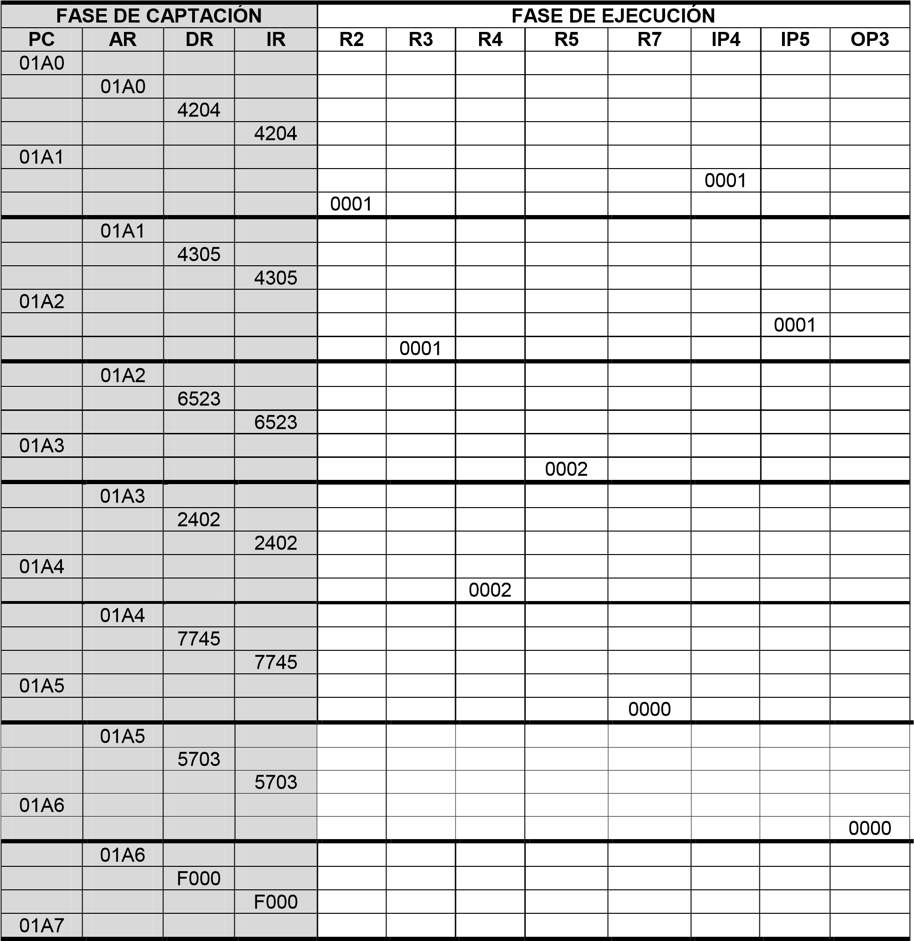

- Resolver el siguiente enunciado usando lenguaje ensamblador y lenguaje máquina (hexadecimal)
Escribir un programa a partir de la dirección de memoria 2733 (decimal) que ingrese a través de teclado (puerto de entrada 2) el número 25 (decimal) y lo almacene en el registro 1, después cargue en el registro 2 el valor H’2AA3, almacene en el registro 3 la suma entre el registro 1 y el registro 2 y finalmente mostrar el resultado a través de la pantalla del computador (puerto de salida 2).

Programa en Lenguaje ensamblador | Hexadecimal | Dirección de memoria
IN r1 IP2 | 4012 | 0AAD
LLI r2, A3 | 22A3 | 0AAE
LHI r2, 2ª | 322A | 0AAF
ADDS r3, r1, r2 | 6312 | 0AB0
OUT OP2, r3 | 5302 | 0AB1
HALT | F000 | 0AB2
 |  | 0AB3
2733₍₁₀= AAD₍₁₆
25₍₁₀= 19₍₁₆

Las respuestas correctas son: a) 0AAD, b) 0019, c) 00A3, d) 0AB0, e) 2ABC, f) 5302

